Огонь – опасная стихия

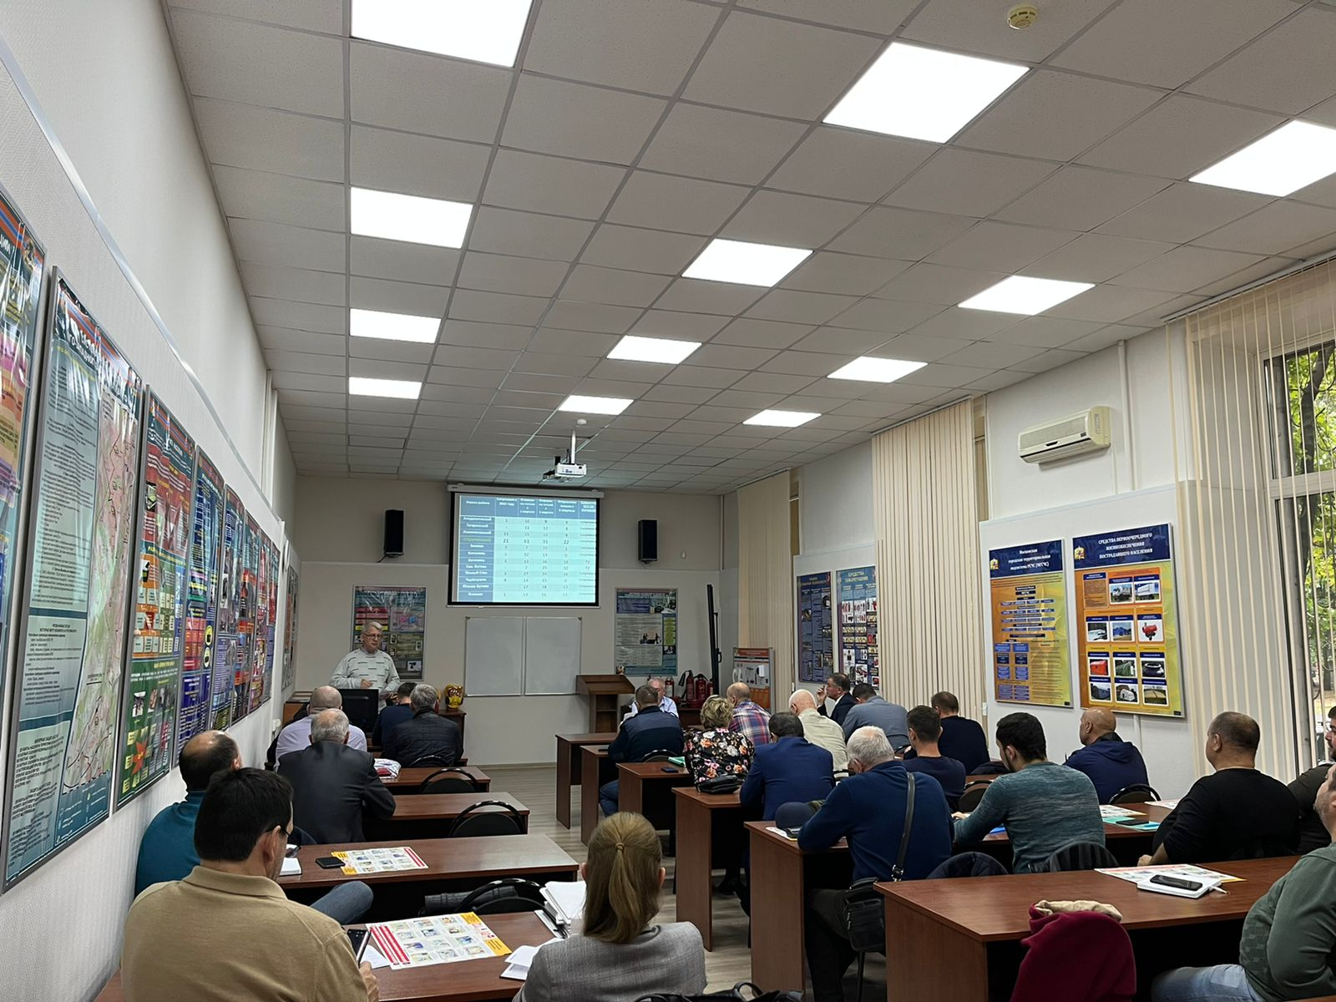

На Молодежной улице, д. 4 в уютном классе Учебно-методического центра по ГО и ЧС Южного и Юго-Западного округов прошли занятия. Провели их для работников управ, Жилищников и предприятия «Автомобильные дороги» сотрудники Управления по ЮЗАО Департамента ГОЧСиПБ.
Главная цель такого обучения дать работникам этих предприятий и управы новые знания по профилактике пожарной безопасности. В частности, о новых актуальных требованиях нормативно-правовых документов в области пожарной безопасности.
Уполномоченные работники отвечают за охрану труда, пожарную безопасность в своих структурных подразделениях, организовывают оповещение населения в случае неблагоприятных погодных условий, а также, при необходимости, предоставляют населению средства индивидуальной защиты (маски и перчатки). Поэтому, разговаривая с работниками, от которых зависит организация этого процесса, сотрудник Управления Алексей Подлипаев прочитал целую лекцию о пожарной безопасности. Он напомнил о главных правилах пожарной безопасности, которые необходимо соблюдать:
«Дорогие коллеги, давайте освежим в памяти и поговорим о правилах поведения при возникновении пожара в общественных местах! Есть несколько правил, выполняя которые, вы сможете обезопасить свою жизнь и жизнь окружающих: в любом общественном месте необходимо запомнить путь к выходу, обращать внимание на светильники зелёного цвета в коридорах и на лестничных клетках - это лампы аварийного освещения при эвакуации из здания, если вы почувствовали запах дыма и слышите крики о пожаре сохраняйте спокойствие, нужно оглянуться и оценить обстановку, сразу же позвонить по телефону 112 или нажать на кнопку пожарной сигнализации и сообщить о пожаре.
Если же вы оказались в многоэтажном здании, то ни в коем случае не вызывайте лифт, а спускайтесь по лестнице, ведь электричество при тушении пожара выключают. Но по лестнице можно спускаться, только в том случае, если она не задымлена. Иначе можно наглотаться дыма и потерять сознание.
Также не прыгайте в окно с большой высоты. Если нельзя попасть на улицу обычным путём, то отступите в помещение, где дыма меньше. В большом помещении могут быть места, которые далеки от очага возгорания, там же и можно переждать, пока не подоспеет помощь.
Если вы покидаете помещение, то обязательно закрывайте за собой двери, но не на ключ! Это нужно сделать для того, чтобы дым не проник в другие помещения. Через окно подавайте сигналы: размахивайте одеждой, светите телефоном, кричите прохожим, держите детей рядом с собой, обязательно закрыв дыхательные пути платком, все это позволит пожарным обнаружить вас и спасти вашу жизнь!» - напомнил правила при пожаре в общественных местах сотрудник Управления Алексей Подлипаев.
Затем начальник Учебно-методического центра по Южному и Юго-Западному округу Владимир Шостик рассказал о комплектовании учебных групп и тематике образовательной программы на следующий год, а специалисты Управления обсудили сопряжение объектовых систем оповещения районов Юго-Западного округа с региональной системой оповещения города Москвы и подвели итоги деятельности по подготовке к командно-штабным учениям и тренировкам за 2022 год. Завершая встречу, ответили на все вопросы, возникшие в ходе занятия.
По завершению занятия начальник Управления по ЮЗАО Департамента ГОЧСиПБ Денис Ильинов поблагодарил сотрудников за работу и подвел итоги: «Наши регулярные занятия очень важны и нужны, на них мы продуктивно решаем общие вопросы и задачи, делимся своими знаниями и опытом, говорим об актуальных целях, касающихся пожарной безопасности населения нашего округа!».

